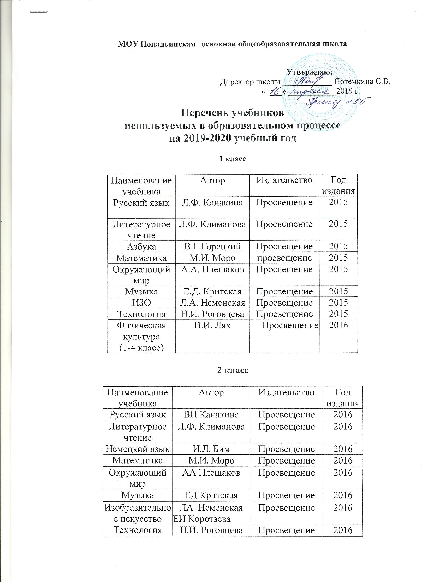

**3 класс**

|  |  |  |  |
| --- | --- | --- | --- |
| Наименование учебника | Автор | Издательство | Год издания |
| Русский язык | ВП Канакина | Просвещение | 2017 |
| Литературное чтение | Л.Ф. Климанова | Просвещение | 2017 |
| Немецкий язык | И.Л. Бим | Просвещение | 2017 |
| Математика | М.И. Моро | Просвещение | 2017 |
| Окружающий мир | АА Плешаков | Просвещение | 2017 |
| Музыка | ЕД Критская | Просвещение | 2017 |
| Изобразительное искусство | ЛА Неменская  ЕИ Коротаева | Просвещение | 2017 |
| Технология | Н.И. Роговцева | Просвещение | 2017 |

**4 класс**

|  |  |  |  |
| --- | --- | --- | --- |
| Наименование учебника | Автор | Издательство | Год издания |
| Русский язык | ВП Канакина | Просвещение | 2018 |
| Литературное чтение | Л.Ф. Климанова | Просвещение | 2018 |
| Немецкий язык | И.Л. Бим | Просвещение | 2018 |
| Математика | М.И. Моро | Просвещение | 2018 |
| Окружающий мир | АА Плешаков | Просвещение | 2018 |
| Музыка | ЕД Критская | Просвещение | 2018 |
| Изобразительное искусство | ЛА Неменская  ЕИ Коротаева | Просвещение | 2018 |
| Технология | Н.И. Роговцева | Просвещение | 2018 |
| Основы православной культуры | АВ Кураев | Просвещение | 2010 |

**5 класса**

|  |  |  |  |
| --- | --- | --- | --- |
| Наименование учебника | Автор | Издательство | Год издания |
| Русский язык (теория) | В.В. Бабайцева | Дрофа | 2014 |
| Русский язык (практика) | А.Ю. Купалова | Дрофа | 2015 |
| Русская речь | С.И. Никитина | Дрофа | 2014 |
| Литература | В.Я. Коровина | Дрофа | 2015 |
| Немецкий язык | И.Л. Бим | Просвещение | 2014 |
| Математика | АГ Мерзляк  ВБ Полонский | Вентана - Граф | 2018 |
| История древнего мира | Ф.А. Михайловский | Русское слово | 2013 |
| Обществознание | ЛН Боголюбов | Просвещение | 2018 |
| География | И.И. Баринова | Дрофа | 2015 |
| Биология | В.В. Пасечник | Дрофа | 2016 |
| Музыка | ГП Сергеева | Просвещение | 2015 |
| ИЗО | Н.А. Горяева | Просвещение | 2015 |
| Технология | Н.В. Синица | Вентана -Граф | 2015 |
| Физическая культура | В.И. Лях | Просвещение | 2015 |
| Региональная литература | В.Ю. Лебедев | Просвещение | 2015 |
| Информатика и ИКТ | Л.Л. Босова | Бином | 2015 |
| ОБЖ | В.В. Поляков | Дрофа | 2014 |
| Основы духовно –нравственной культуры народов России | Виноградова | Вентана -Граф | 2015 |

**6 класс**

|  |  |  |  |
| --- | --- | --- | --- |
| Наименование учебника | Автор | Издательство | Год издания |
| Русский язык (теория) | В.В. Бабайцева | Дрофа | 2016 |
| Русский язык (практика) | Т.К. Лидман-Опрлова | Дрофа | 2016 |
| Русская речь | Е.И. Никитина | Дрофа | 2016 |
| Литература | ВЯ Коровина | Просвещение | 2016 |
| Немецкий язык | И.Л. Бим | Просвещение | 2016 |
| Математика | АГ Мерзляк  ВБ Полонский | Вентана - Граф | 2016 |
| История средних веков | М.А. Бойцова | Рус. Слово | 2013 |
| История России | ИЛ Андреев  ИН Федоров | Дрофа | 2016 |
| Обществознание | ЛН Боголюбов | Просвещение | 2018 |
| География | Т.П. Герасимова | Дрофа | 2016 |
| Биология | В.В. Пасечник | Дрофа | 2015 |
| Технология | Н.В. Синица | Вентана-граф | 2010 |
| Физическая культура | В.И. Лях | Просвещение | 2016 |
| Региональная литература | В.Ю. Лебедев | Просвещение | 2014 |
| Информатика и ИКТ | Л.Л.Босова | Бином | 2016 |
| Костромской край  ( 1 часть) | ЕА Лушина | КОИРО | 2017 |
| ОБЖ | В.Н. Латчук В.В. Поляков | Дрофа | 2016 |
| Музыка | Г.П.Сергеева | Посвящение | 2014 |
| Основы духовно –нравственной культуры народов России | Виноградова | Вентана -Граф | 2019 |

**7 класс**

|  |  |  |  |
| --- | --- | --- | --- |
| Наименование учебника | Автор | Издательство | Год издания |
| Русский язык (теория) | В.В. Бабайцева | Дрофа | 2017 |
| Русский язык (практика) | С.Л. Пименов | Дрофа | 2017 |
| Русская речь | Е.И. Никитина | Дрофа | 2017 |
| Литература | ВЯ Коровина | Просвещение | 2017 |
| Немецкий язык | И.Л. Бим | Просвещение | 2017 |
| Алгебра | АГ Мерзляк  ВБ Полонский | Вентана - Граф | 2017 |
| Геометрия | АГ Мерзляк  ВБ Полонский | Вентана - Граф | 2017 |
| Всеобщая история  История нового времени | О.В. Дмитриев | Русское слово | 2017 |
| История России 16-17 вв. | ИЛ Андреев  ИН Федоров | Дрофа | 2017 |
| Обществознание | ЛН Боголюбов | Просвещение | 2018 |
| География | И.В. Душина | Дрофа | 2017 |
| Физика | А.В. Пёрышкин | Дрофа | 2017 |
| Биология Животные | В.В. Латюшин | Дрофа | 2017 |
| Технология | Н.В. Синица | Вентана - Граф | 2017 |
| Физическая культура | В.И. Лях | Просвещение | 2017 |
| Региональная литература | В.Ю. Лебедев | Просвещение | 2002 |
| Информатика и ИКТ | Л. Босова | Бином | 2017 |
| Костромской край  ( 1 часть) | ЕА Лушина | КОИРО | 2017 |
| ОБЖ | В.Н. Латчук В.В. Поляков | Дрофа | 2018 |
| Истоки | А.В. Камкин | Изд. Дом «Истоки» | 2006 |
| Музыка | Г.П.Сергеева | Просвещение | 2014 |

**8 класс**

|  |  |  |  |
| --- | --- | --- | --- |
| Наименование учебника | Автор | Издательство | Год издания |
| Русский язык (теория) | В.В. Бабайцева | Дрофа | 2018 |
| Русский язык (практика) | С.Л. Пименов | Дрофа | 2018 |
| Русская речь | Е.И. Никитина | Дрофа | 2018 |
| Литература | ВЯ Коровина | Просвещение | 2018 |
| Немецкий язык | И.Л. Бим | Просвещение | 2018 |
| Алгебра | АГ Мерзляк | Вентана - Граф | 2018 |
| Геометрия | АГ Мерзляк  ВБ Полонский | Вентана - Граф | 2018 |
| Всеобщая история | СН Бурин  АА Митрофанв | Дрофа | 2018 |
| История России. | ИЛ Андреев  ИН Федоров | Дрофа | 2018 |
| Обществознание | ЛН Боголюбов | Просвещение | 2018 |
| География | И.В. Душина | Дрофа | 2018 |
| Физика | А.В. Пёрышкин | Дрофа | 2018 |
| Биология | ДВ Колесов  РД Маш | Дрофа | 2018 |
| Химия | О.С. Габриелян | Дрофа | 2018 |
| Технология | Н.В. Синица | Вентана - Граф | 2018 |
| Физическая культура | В.И. Лях | Просвещение | 2018 |
| Информатика и ИКТ | Л. Босова | Бином | 2018 |
| Костромской край  ( 2 часть) | ЕА Лушина | КОИРО | 2017 |
| ОБЖ | В.Н. Латчук В.В. Поляков | Дрофа | 2018 |
| Истоки | А.В. Камкин | Изд. Дом «Истоки» | 2006 |
| Музыка | Г.П.Сергеева | Просвещение | 2019 |
| Английский язык (Учебник. Как второй иностранный) | О.В. Афанасьева И. В. Михеева | Дрофа | 2019 |
| ИЗО | А.С. Питерских | Просвещение | 2018 |

9 **класс**

|  |  |  |  |  |  |
| --- | --- | --- | --- | --- | --- |
| Наименование учебника | Автор | | | Издательство | Год издания |
| Русский язык (теория) | В.В. Бабайцева | | | Дрофа | 2015 |
| Русский язык (практика) | Ю.С. Пичугов | | | Дрофа | 2019 |
| Русская речь | С.И. Никитина | | | Дрофа | 2019 |
| Литература | ВЯ Коровина | | | Просвещение | 2019 |
| Немецкий язык | И.Л. Бим | | | Просвещение | 2016 |
| Алгебра | АГ Мерзляк | | | Вентана - Граф | 2019 |
| Геометрия | АГ Мерзляк  ВБ Полонский | | | Вентана - Граф | 2019 |
| Информатика и ИКТ | Л.Л. Босова, А.Ю. Босова | | | Бином | 2019 |
| Новейшая история | Н.В. Загладин | | | Русское слово | 2005 |
| История России | ИЛ Андреев  ИН Федоров | | | Дрофа | 2019 |
| Обществознание | ЛН Боголюбов | | | Просвещение | 2019 |
| География | А.И.Алексеев | | | Просвещение | 2019 |
| Геграфия Костромской области | В.И.Бондаренко | | | Кострома | 2019 |
| Физика | А.В. Пёрышкин | | | Дрофа | 2019 |
| Химия | О.С. Габриелян И.Г. Остроумов | | | Просвещение | 2019 |
| Биология. | А.Н. Каменский | | | Дрофа | 2019 |
| Физическая культура | В.И. Лях | | | Просвещение | 2019 |
| Костромской край  ( 2 часть) | | ЕА Лушина | КОИРО | | 2017 |
| ОБЖ | С.Н. Ваногородский | | | Дрофа | 2019 |
| Истоки | А.В. Камкин | | | Изд. дом «Истоки» | 2011 |
| Английский язык (Учебник. Как второй иностранный) | О.В. Афанасьева И. В. Михеева | | | Дрофа | 2019 |